電通二乙微處理器實驗 實驗預報

實驗名稱 | Lab02-跑馬燈
組別 | 31 | 組員 | 徐聞佐 許孟宸

- 實驗目的
Arduino UNO D1 – D8 分別接到 LED，實作跑馬燈展 示。

- 實驗步驟
1. LED 向左及向右執行花色展示
2.執行自定花色展示: 所有LED亮滅兩次 -> 左移八次 -> 所有LED亮滅兩 次 -> 右移八次
3. Arduino 接上一個開關
開關 OFF -> LED 向左及向右執行花色展示
開關 ON -> 執行自定花色展示
- 程式碼

1./*main*/

const byte NUM=8;
const byte
led[]={10,9,8,7,6,5,4,3};
const int delaytime=500;
int ii;
void setup() {
for (ii=0;ii<NUM;ii++)
{ pinMode(led[ii],OUTPUT);
digitalWrite(led[ii],LOW);
}
}

void loop()
/*左移*/
{
for(ii=0;ii<NUM;ii++)

{ digitalWrite(led[ii],HIGH);
delay(delaytime);
digitalWrite(led[ii],LOW);
}
for (ii=0;ii<NUM;ii++)
{
digitalWrite(led[ii],LOW);
}
delay(delaytime);

/*右移*/
for(ii=NUM-1;ii>=0;ii--)

{ digitalWrite(led[ii],HIGH);
delay(delaytime);
digitalWrite(led[ii],LOW);
}
for (ii=0;ii<NUM;ii++)
{
digitalWrite(led[ii],LOW);
}
delay(delaytime);
}

2./*main*/

const byte NUM=8;
const byte
led[]={10,9,8,7,6,5,4,3};
const int delaytime=500;
int ii;
void setup() {
for (ii=0;ii<NUM;ii++)
{ pinMode(led[ii],OUTPUT);
digitalWrite(led[ii],LOW);
}
}

void loop()
{

/*全亮全滅*/
for(ii=0;ii<NUM;ii++)

{ digitalWrite(led[ii],HIGH);
delay(200);

}
for (ii=0;ii<NUM;ii++)
{
digitalWrite(led[ii],LOW);
}
delay(delaytime);
}

3.byte data = B00000001;
byte shift = 0;
byte max = 8;
const byte sw=8;
void setup() { // 將 Digital Pin 0-7 設定為
pinMode(sw,INPUT);
DDRD = B11111111;
}
void led_0(){
PORTD=B11111111;
delay(1000);

}
void led_1(){
PORTD=B00000000;
delay(1000);

}
void led_l(){
PORTD = B00000000; //關閉全部 LED
delay(500);
data=B00000001;
for(byte i=0; i<8; i++) {
PORTD = data;
delay(500);
data=data<<1; //左旋轉
}
}
void led_r(){
PORTD = B00000000;
delay(500);
data = B10000000;
for(byte i=0; i<8; i++){
PORTD = data;
delay(500);
data=data>>1; // 右旋轉
}
}
void loop() {
boolean val = digitalRead(8);
if (val){
led_l();
led_r();}
else {
led_0();
led_1();
}
}
- 實驗結果分析
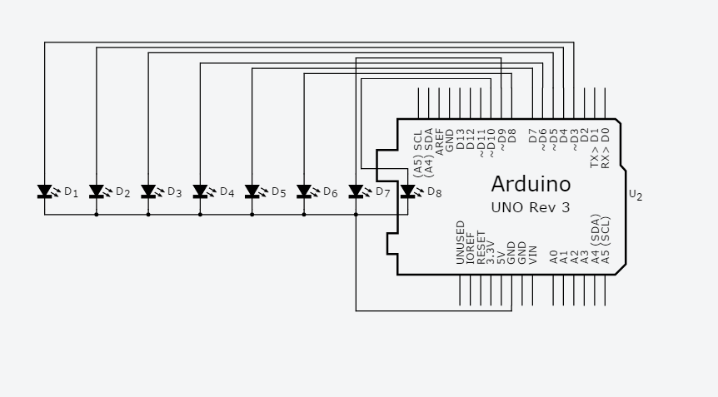
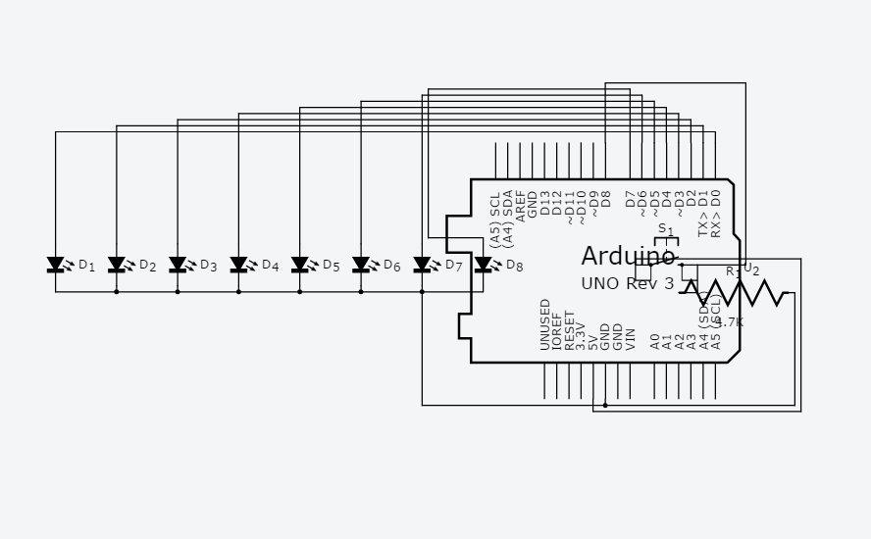
接好腳位並且撰寫程式，成功讓他依照要求依序亮燈。

- 心得討論
這次跑馬燈前面兩個實驗,按照老師的教學還有moodle的簡報很順利的就完成了,但第三個實驗要加一個按鈕就困難許多,過程中遇到許多問題,但最後藉由助教的幫助,最終完成了實驗,過了非常充實的三堂實驗課

